Documents d’exercices CE2 : mardi 24 mars
- Calcul mental

Ajouter 9.
25+9 ; 17+9 ; 51+9 ; 72+9 ; 48+9 ; 37+9 ; 80+9 ; 62+9 ; 21+9 ; 107+9 ; 18+9 ; 39+9 ; 58+9 ; 76+9 ; 83+9 ; 16+9 ; 77+9 ; 27+9 ; 74+9 ; 85+9

- Maths

1.En utilisant toutes les étiquettes, écris un nombre en lettres puis en chiffres.

a. quarante deux six mille cent.

b. quatre sept un mille cent.

2. Écris les nombres en lettres.
a. 5 489 :
4 127 :
2 765 :
6 578 :
3 212 :

- Art visuel
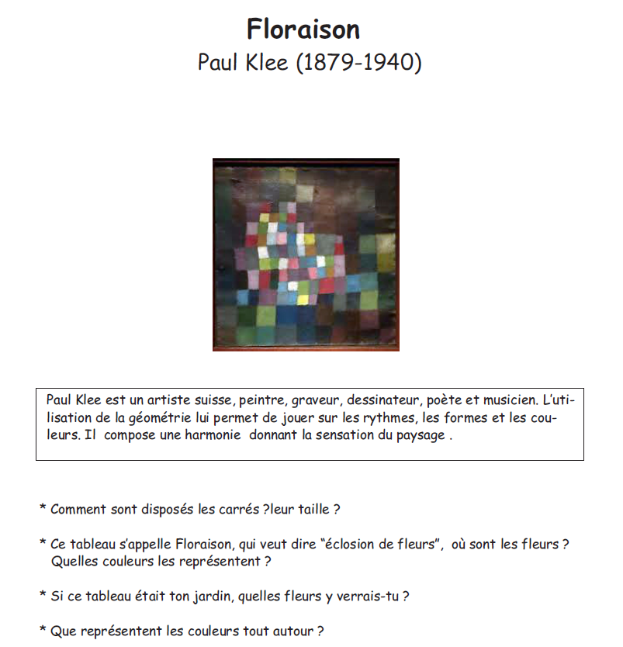

Français
Manuel interlignes : ex4 et 6 p 86
Pour ceux qui n’ont pas le manuel : les voici recopier
Ex4 p 86 : recopie le texte à l’imparfait en commençant ainsi :
La semaine , j’ ….
Aujourd’hui je suis malade. J’ai une angine blanche. Je prends des médicaments. Je ne peux rien manger.
Je dors toute la journée.
Ex6 p86 : Conjugue ces verbes à l’imparfait.
Pleurer-voir-danser-finir-prendre

